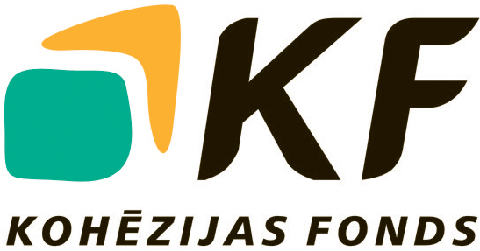
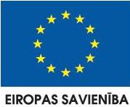


PAZIŅOJUMS PAR IEPIRKUMA PROCEDŪRAS REZULTĀTIEM

Finansējuma saņēmējs: SIA ”JELGAVAS ŪDENS”, reģ.Nr.41703001321, Ūdensvada iela 4, Jelgava, LV-3001, Latvija.

Projekta nosaukums un identifikācijas numurs: „Ūdenssaimniecības pakalpojumu attīstība Jelgavā, IV kārta”, id.Nr. 3DP/3.5.1.1.0/15/IPIA/VARAM/005.

Iepirkuma procedūras nosaukums un identifikācijas numurs: “Ūdenssaimniecības pakalpojumu attīstības Jelgavā projekta IV kārtas būvuzraudzība”, id.Nr. KF/PĪG/2015/02.

Iepirkuma priekšmeta īss apraksts: Iepirkuma priekšmets ir Ūdenssaimniecības pakalpojumu attīstības Jelgavā projekta IV kārtas būvuzraudzība.

Pretendents, kuram piešķirtas tiesības slēgt līgumu: SIA ”BaltLine Globe” reģ.Nr.40003780856.

Pretendenta piedāvātā līgumcena: pakalpojuma kopējā cena bez PVN 20 180,00 EUR, pakalpojuma kopējā cena ar PVN 24 417,80 EUR, t.sk. PVN 21% 4 237,80 EUR.
Lēmuma pieņemšanas datums: 25.05.2015.

projektu “ŪDENSSAIMNIECĪBAS PAKALPOJUMU ATTĪSTĪBA JELGAVĀ, IV KĀRTA”
līdzfinansē Eiropas Savienība
FInansējuma saņēmējs šī projekta ietvaros SIA „JELGAVAS ŪDENS”.
PROJEKTA ADMINISTRATĪVās, FINANŠU UN TEHNISKās VADĪBas uzraudzību NODROŠINA lr viDES AIZSARDZĪBAS UN REĢIONĀLĀS ATTĪSTĪBAS MINISTRIJA.

Ieguldījums Tavā nākotnē!

